**Calificación**

Guía de Autoaprendizaje

ASIGNATURA: ARTES VISUALES

**UNIDAD I**

Nombre: ___________________________________ Curso: __4° básico________ Fecha de entrega: _________

|  |  |
| --- | --- |
| **OA:** | Aplicar elementos del lenguaje visual (incluidos los de niveles anteriores) en sus trabajos de arte, con diversos propósitos expresivos y creativos: líneas de contorno; color (tono y matiz); forma (figurativa y no figurativa) |

|  |
| --- |
| **INSTRUCCIONES GENERALES: Desarrolla el trabajo presentado en tu croquera, lee atentamente el concepto a trabajar para que puedas cumplir con lo pedido.**  Al término de la Guía, esta debe ser archivada en una carpeta para ser presentada al final del período de suspensión de clases. |
| **MAIL DE CONSULTA Y RETROALIMENTACIÓN:** [**profealejandra2.0@gmail.com**](mailto:profealejandra2.0@gmail.com) |

|  |
| --- |
| Rúbrica: Utiliza material del entorno natural 4 puntos  Utiliza sólo hojas y/o pétalos 4 puntos  Limpieza en el trabajo 2 puntos.  Total puntaje: 10 puntos. |

Lee atentamente el concepto a trabajar en esta guía:

**LAND ART:** Es una corriente del arte contemporáneo en la que el paisaje y la obra de arte están estrechamente enlazados. **Utiliza a la naturaleza como material para intervenir en sí misma.** Por ejemplo podemos crear alguna obra (dibujo) y lo rellenamos con piedras o con tierra, utilizamos los colores de la misma naturaleza. Observa.

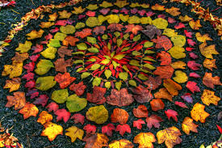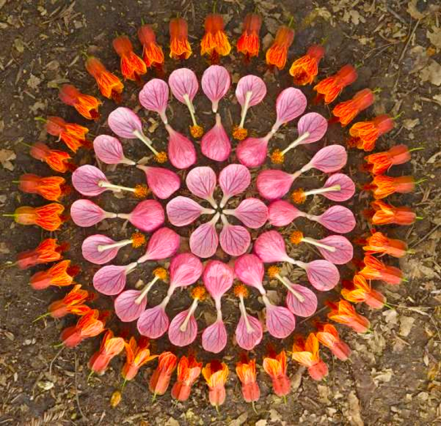

Mandala creada solo con pétalos. Mandala creada solo con hojas de árboles.

Éstos son ejemplos para que puedas observar la mezcla de obra de arte y la naturaleza, quien nos entrega texturas y colores.

**Ahora te toca trabajar a ti…**

1° En tu croquera deberás crear una obra de arte (dibujo)

2° Rellena tu dibujo con hojas de árboles y/o pétalos que encuentres en tu casa debido a nuestra estación del año (otoño).

3° Pégalas con pegamento en barra, cola fría o silicona.

4° Saca una fotografía de tu trabajo y envíala a mi correo.